10月16日（金曜日）、大阪市立東成区民センター 小ホールにて令和２年度「学校支援活動関係者研修」を開催しました。取組み報告と講演を通して、地域コーディネーター、学校教職員、行政担当者等が地域と学校の連携による防災教育、地域防災について考えました。
令和２年度 「学校支援活動関係者研修」を開催しました！
１．日 時 令和２年10月16日（金）14時15分～16時45分
２．会 場 大阪市立東成区民センター ６階 小ホール
３．参加者 学校支援活動に関わる地域コーディネーター、学校教職員、行政担当者等 85名

１．取組み報告 田尻町立中学校区 地域コーディネーター 明貝 一平 氏
「地域と学校による防災キャンプの取組み」について報告いただきました。キャンプ当日の写真を提示して、子どもたちと地域の人が共同生活をしながら、防災に関する知識を身につけることを目的に行っていること、活動を通した子どもたちの防災意識の変化についてお話しいただきました。

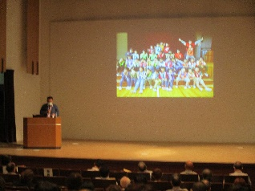

（参加者の感想から）
・地域コーディネーターが地域と学校をうまくつなげ、地域みんなが顔見知りになるような取組みを心がけていると思いました。
・「もらい湯」は私の世代では、昔当たり前に行っていたこと。今の時代こそ地域とのつながりが必要。とても素晴らしい取組みだと思いました。
・子どもたちへの防災については「もし、発生したら」を念頭に同じ学年で実施することにより、子どもたちの理解が深まり、地域の強い力になると思いました。

２．講演 大阪大学大学院 人間科学研究科 教授 渥美 公秀 氏
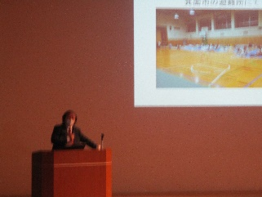
「地域と学校が連携した防災教育、地域防災～誰もが＜助かる＞防災に向けて～」というテーマで講演いただきました。前半は、西日本豪雨災害や大阪北部地震の被災地の様子、被災者の声について、災害ボランティアとしての経験をもとにお話しいただき、後半は、既存のイベントに防災の視点を取り入れた「まちづくりに織り込まれた防災活動」について、事例をもとにお話しいただきました。

（参加者の感想から）
・11月初めに防災訓練を実施するのですが、本日のお話を聞いて「目からうろこ」です。「助ける防災」から「助かる防災」をめざして考え方を変えていきます。
・最後の事例紹介にもあったが、イベントの際の防災ができるよう、普段の生活の中での自助・共助をしていく必要があることを感じた。
・「誰もが＜助かる＞防災」と聞いて、私が思っていた「誰もが」というのが本当は「誰もが」ではなかったと気づきました。まちづくりに織り込まれた防災訓練は、参加しやすくてとてもいいと思いました。既存のルールを見直すことも大切だと感じました。

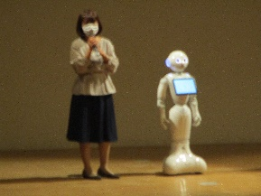
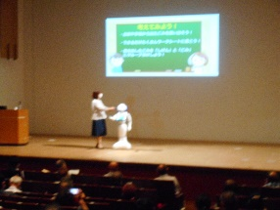
3．学校や地域の教育現場で活用できるプログラムの事例紹介
ソフトバンク株式会社による、学校支援活動でも活用できる企業・団体プログラムの紹介がありました。

